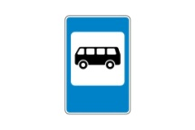
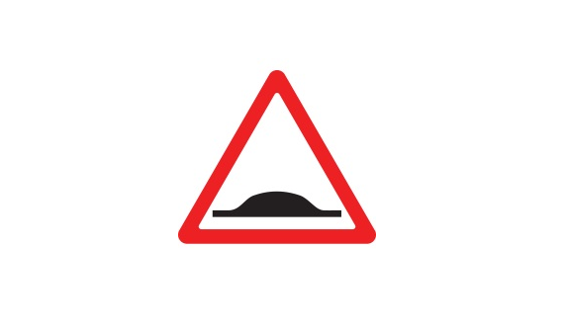
2. План – схема расположения учебного ОУ, пути движения учащихся.
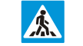
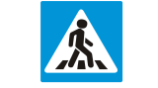

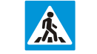


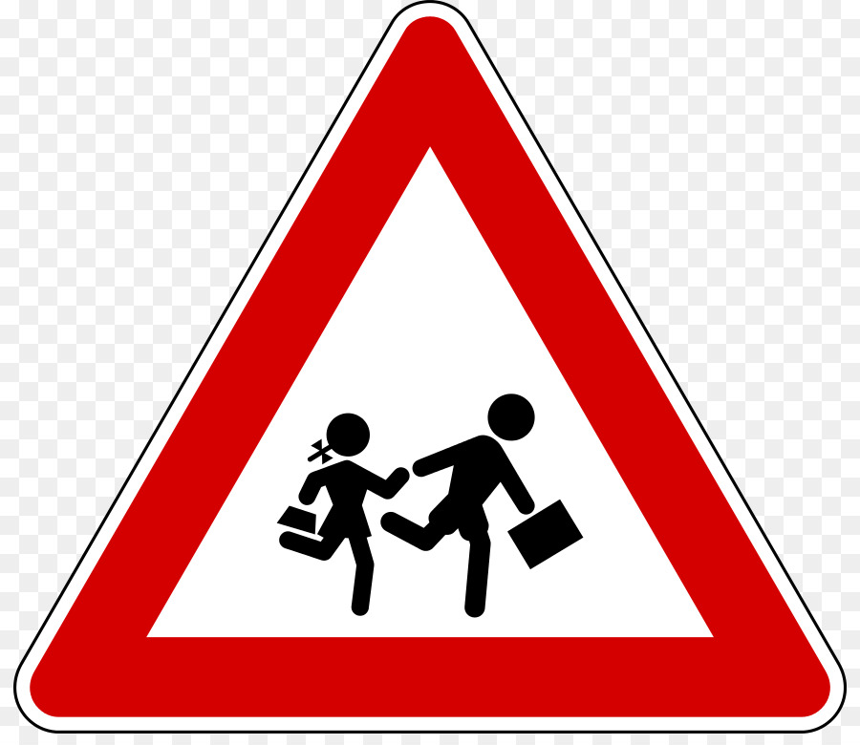
ул. Советская
Пед.колледж
95

Администрация

97


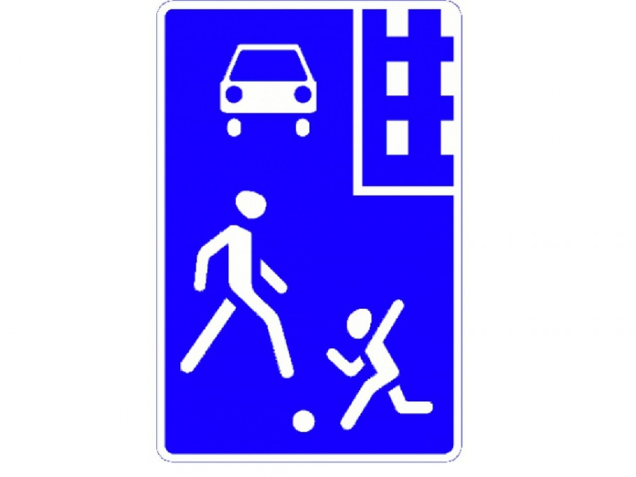
108
86
88
Воскресенская церковь
Троицкий собор

Воскресенская площадь

